Урок-подорож. 11 клас Баскетбол
Мета: оволодіння навичками техніки ведення, передач, ловіння та кидків м'яча в кільце різними способами; виховання самостійності та вироблення свідомого ставлення до занять фізичною культурою і спортом; сприяння зміцненню здоров'я учнів та розвитку фізичних якостей засобами ігор.
Завдання уроку.
1. Відпрацювати техніку ведення м'яча та техніку передач м'яча двома руками від грудей різними способами.
- Повторити техніку кидків м'яча в кільце після подвійного кроку.
- Повторити техніку ловіння м'яча, що високо летить, та кидка його в кільце у стрибку.
- Сприяти розвитку спритності, швидкісно-силових якостей, швидкості реакції.
Методи: пояснювально-ілюстративний, фронтальний, поточний, груповий, коловий, змагальний.
Обладнання та інвентар: баскетбольні м'ячі, секундомір, маршрутні листи, підсумкові картки оцінювання.

ХІД уроку

№ | Зміст уроку |  |  | Дозуванння | Організаційно-методичні вказівки
1 | 2 |  |  | 3 | 4
І. Підготовча частина уроку (15 хв)
1 | Шикування, повідомлення теми та завдань подорожі, привітання |  |  | 1,5 хв | Роль практичного гіда виконує вчитель, гіди на маршрутах — призначені учні. Маршрутні листи (додаток 1) та підсумкові картки (додаток 2) розміщуються у відповідних місцях
2 | Правила поведінки і техніки безпеки під час екскурсії |  |  | 15 с | Виконувати вправи за командою практичного гіда чітко й правильно
3 | Перший гід пояснює хід подорожі по підготовчому маршруту |  |  | 30 с | «На підготовчому маршруті ми з вами побуваємо на 3-х станціях: «Організувальній», «Біговій» та «Загальнорозвивальній». Від діяльності на них залежить успішність виконання завдань на основному маршруті. Мета підготовчого маршруту — розігріти організм та збільшити функціональні можливості наших органів, підвищити працездатність, підготуватися до активної фізичної діяльності та значно знизити можливість травматизму в процесі заняття»
4 | ЧСС за 6 с |  |  | 15 с | Готовність організму екскурсантів до подорожі
5 | Практичний гід повідомляє про початок рухових дій на станції «Організувальній». Організувальні вправи:  1. Повороти на місці ліворуч, праворуч, кругом.  2. Стройовий крок на місці.  3. Перешикування з однієї шеренги в три  і навпаки |  |  | 2хв  2—Зрази  2—Зрази 2—Зрази | Звернути увагу на дотримання правильних інтервалів і дистанцій
5 | Різновиди ходьби по залу з баскетбольним м'ячем: |  |  | 30 с | Вправи на формування правильної постави
5 | 1. Ходьба на носках, м'яч у прямих руках над головою |  |  | 10с | Спину тримати рівно, голову не нахиляти, дивитися прямо
5 | 2. Ходьба на п'ятах, м'яч у прямих руках перед грудьми |  |  | 10с
5 | 3. Ходьба на внутрішньому боці стопи, м'яч у прямих руках над головою |  |  | 5с | Ноги в колінах підігнути і звести
5 | 4. Ходьба на зовнішньому боці стопи, м'яч в прямих руках перед грудьми |  |  | 5с | Спину тримати рівно, голову не нахиляти
6 | Практичний гід оголошує про початок рухових дій на станції «Біговій».  1. Біг у повільному темпі з веденням м'яча:  — правою рукою;  — лівою рукою;  — поперемінно правою і лівою руками |  |  | 1,5 хв  30 с  30 с  30 с | Дихання рівномірне. Звернути увагу на дотримання правильної дистанції. Вправа виконується «змійкою» по ширині майданчика  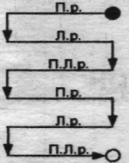
 | 2. Біг приставними кроками з веденням м'яча:  — лівим боком уперед;  — правим боком уперед |  |  | 30 с  30 с | Ведення м'яча правою рукою Ведення м'яча лівою рукою
 | 3. Біг спиною вперед з веденням м'яча |  |  | 30 с | Обов'язково дивитися в напрямку руху через ліве або праве плече
 | 4. Біг з веденням м'яча, виконуючи:  — повороти на 360° через ліве плече;  — повороти на 360° через праве плече |  |  | 30 с  1  5с  15с | Вправа виконується за сигналом  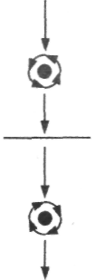
 | 5. Біг з веденням м'яча, виконуючи зупинку стрибком |  |  | 30 с | Зупинка і відновлення руху виконуються за сигналом. М'яч тримати в руках «закритим»
 | 6. Біг з веденням м'яча, виконуючи зупинку стрибком та кидок м'яча вгору |  |  | 30 с | Відновлення руху після ловіння м'яча  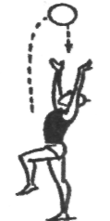
 | 7. Біг з веденням м'яча, виконуючи зміну напрямку |  |  | 15с | Темп повільний, вправа виконується за сигналом
7 | Практичний гід повідомляє про початок рухових дій на станції «Загальнорозвивальній» |  |  | 5 хв
7 | Загальнорозвивальні вправи з м'ячем:  І. В.п.— м'яч в зігнутих руках перед грудьми.  1 — випростати руки вперед;  2 — в.п.;  3 —- випростати руки вгору;  4 — в.п. |  |  | 6—7 разів | Виконуються в русі.  Вправа на дотримання дистанції
7 | 2. В.п.— м'яч в прямих руках перед грудьми.  1.3 — поворот м'яча в кистях — ліва зверху, права  знизу;  2.4 — поворот м'яча в кистях — права зверху, ліва  знизу |  |  | 6—7 разів | Спину тримати рівно, голову не нахиляти, дивитися прямо
7 | 3. В. п.— м'яч в прямих руках над головою.  1.3 — відвести м'яч назад не згинаючи рук;  2.4 — в.п. |  |  | 6—7 разів | Вправу виконувати енергійно
7 | 4. В.п.— м'яч в зігнутих руках перед грудьми.  1.3 — нахил вперед;  2.4 —в.п. |  |  | 6—7 разів | М'ячем дістати підлоги
7 | 5. В.п.— м'яч в прямих руках перед грудьми. 1 — випад лівою йогою вперед, м'яч перевести ліворуч від себе; |  |  | 6—7 разів | Голову не повертати, дивитися прямо, рук не згинати
7 | 2 — в.п.;  3 — випад правою ногою вперед, м'яч перевести  праворуч від себе;  4 — в.п. |  |  | 6—7 разів
7 | 6. Ходьба в напівприсідки |  |  | 10 с | М'яч у прямих руках над головою
7 | 7. Ходьба в присіді |  |  | 10 с | М'яч у прямих руках перед грудьми
7 | 8. Стрибки з присіду в сторони |  |  | 10 с | М'яч у зігнутих руках перед грудьми
7 | 9. Стрибки з присіду з поворотом на 360° |  |  | 10 с | М'яч у зігнутих руках перед грудьми
8 | Вправа на відновлення дихання.  В.п. — м'яч у зігнутих руках перед грудьми.  1 — випростати руки вгору;  2 — опустити руки вниз |  |  | 5—6 разів | На рахунок 1 — вдих, 2 — видих
9 | Перешикування з однієї колони в дві |  |  | 10 с | Інтервал та дистанція — 2 кроки
II. Основна частина уроку (25 хв)
1 | Другий гід пояснює хід подорожі по основному маршруту |  |  | 45 с | «Тепер надійшла черга основного маршруту — його ще можна назвати технічним, тому що ми подорожуватимемо по 3-х таких станціях: «Техніка передач м'яча різноманітними способами», «Техніка кидків м'яча в кільце різними способами» та «Ігрова» станція, на якій виконуватимуться ігрові естафети, що сприятимуть закріпленню технічних прийомів під час гри в баскетбол та виховуватимуть самостійність у навчальній діяльності»
2 | ЧСС за 6 с |  |  | 15 с | Готовність організму екскурсантів до основного маршруту
3 | Практичний гід повідомляє про початок рухових дій  на станції «Техніка передач м'яча різноманітними  способами».  1. Пряма передача м'яча двома руками від грудей  з кроком |  |  | 1,5 хв | Атласом для подорожніх слугують маршрутні листи Вправа виконується в парах із максимальною швидкістю  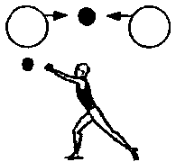
3 | 2. Передача м'яча з відскоком від підлоги |  |  | 1,5 хв | Виконавці уважно стежать за відскоком м'яча  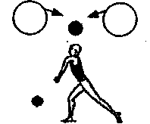
3 | 3. Передача двох м'ячів одночасно:  • передача двома руками від грудей з середньою траєкторією польоту м'яча;  • пряма коротка передача двома руками від грудей |  |  | 3 хв  1  ,5 хв | Передачі виконуються зустрічно, без зупинок  Подорожні уважно стежать за правильністю передач та  ловінням м'яча.  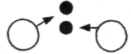  Зміна способу передачі виконується за сигналом
3 |  | 4. Пряма коротка передача двома руками від грудей, передача двома руками від грудей з відскоком від підлоги | 1,5 хв |  |  | 
4 | Практичний гід повідомляє про початок рухових дій  на станції «Техніка кидків м'яча в кільце різними  способами».  1. Кидки м'яча в кільце після ведення і подвійного  кроку з різних боків щита:  - праворуч;  - ліворуч |  |  | 4хв | Екскурсанти розподіляються на групи, вправа виконується потоком.  Між виконанням кидків обов'язково здійснюється ведення м'яча  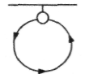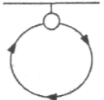
4 | 2. Ловіння м'яча з відскоку від підлоги та кидки його в кільце після подвійного кроку з різних боків щита |  |  | 4хв | Звернути увагу на правильність передачі м'яча та кидка в кільце  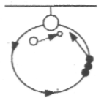
4 | 3. Ловіння м'яча, що високо летить, та кидки його в кільце у стрибку з різних боків шита |  |  | 4хв | Стрибок назустріч м'ячу виконується якомога вище. Паралельно виконанню вправи заповнюються підсумкові картки учасниками подорожі та командирами груп
5 | Практичний гід оголошує про початок рухових дій на станції «Ігровій». |  |  | 6 хв | Гра проводиться окремо між хлопцями і дівчатами, перемагає та команда, яка набирає найбільшу кількість очок. Вправи виконуються перпендикулярно баскетбольному щиту.  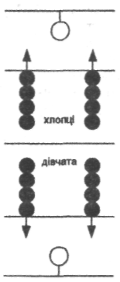  Старт учасників відбувається із положення присіду
5 | Ігрові естафети, що сприятимуть закріпленню технічних прийомів під
час гри в баскетбол:
• естафета з веденням та кидком м'яча в кільце
після подвійного кроку;
• естафета з веденням та кидком м'яча в кільце
в стрибку;
• естафета з веденням м'яча
V
III. Заключна частина уроку (5 хв)

1 | Третій гід пояснює заключний маршрут |  |  | 30 с | «Заключний маршрут складається з 3-х станцій: «Релаксаційної», «Підсумкової» та станції «Домашнього завдання». Мета заключного маршруту — створити умови для поетапного переходу від збудженого стану, викликаного інтенсивною руховою діяльністю, до подальшої роботи на уроках з інших предметів»
2 | Перешикування з двох колон в одну |  |  | 15с | Перешикування від направляючого до замикаючого
3 | Екскурсанти перешиковуються в коло. Практичний гід повідомляє про зупинку на станції «Релаксаційна»: «Ми з вами перебуваємо на планеті, що освітлюється сонцем, під назвою «Ваіі». Тож візьмемо в руки це маленьке сонечко і, тримаючи його, відчуємо те тепло, яким зігрівається ця планета. Хай воно зігріє і нас та наповнить наші серця любов 'ю до спорту» |  |  | 1,5 хв | Вправа на відновлення дихання та для поетапного переходу від збудженого стану нервової системи до спокійного
4 | ЧСС за 6 с |  |  | 15с | Звернути увагу на подорожніх з підвищеним пульсом
5 | Практичний гід оголошує про станцію «Підсумкову». Підбиття підсумків уроку, оцінювання |  |  | 1,5 хв | Оцінювання діяльності подорожніх провести за допомогою підсумкових карток. Визначити кращих, дати рекомендації відстаючим
6 | Станція «Домашнього завдання» |  |  | 30 с | Виконання стрибка в довжину з місця
7 | Практичний гід (учитель) дякує всім учасникам за цікаву та змістовну подорож по планеті «Баскетбол ії» |  |  | 30 с | Особливу подяку висловлює гідам на маршрутах та командирам груп. Повідомляє про закінчення подорожі, бажає екскурсантам здоров'я та нових цікавих зустрічей на спортивних планетах

Додаток 1
Маршрутний лист станції «Техніка передач м'яча різними способами»

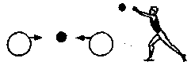
1. Пряма передача м'яча двома руками від грудей з кроком. Вправа виконується в парах із максимальною швидкістю.
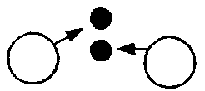
2. Передача м'яча з відскоком від підлоги. Виконавці уважно стежать за відскоком м'яча.

3. Передача двох м'ячів одночасно від грудей з середньою траєкторією польоту м'яча та прямою короткою передачею двома руками від грудей. Передачі виконуються зустрічно, без зупинок. Подорожні уважно стежать за правильністю передач та ловінням м'яча. Зміна способу передачі виконується за сигналом.
4. Передача двох м'ячів одночасно з прямою короткою передачею двома руками від грудей та передачею двома руками від грудей з відскоком від підлоги. Передачі виконуються зустрічно, без зупинок. Подорожні уважно стежать за правильністю передач та ловінням м'яча. Зміна способу передачі виконується за сигналом.
Ліворуч до щита:
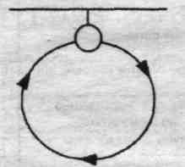
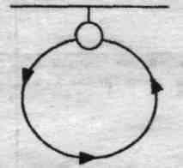
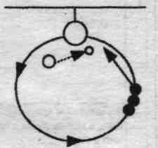
5. Кидки м'яча в кільце після ведення і подвійного кроку з різних боків щита. Екскурсанти розподіляються на групи, вправа виконується потоком. Між виконанням кидків обов'язково здійснюється ведення м'яча. Праворуч до щита:
6. Ловіння м'яча з відскоку від підлоги та кидки його в кільце після подвійного кроку з різних боків щита. Звернути увагу на правильність передачі м'яча та кидка в кільце.
7. Ловіння м'яча, що високо летить, та кидки його в кільце у стрибку з різних боків щита. Стрибок назустріч м'ячу виконується якомога вище.
Паралельно з виконанням вправи заповнюються підсумкові картки учасниками подорожі та командирами груп.

Підсумкова картка
оцінювання учнів на уроці фізичної культури (зразок)
Дата
Клас
Команда

Додаток 2

№ | Прізвище, ім'я | Оцінка командира | Самооцінка | Оцінка вчителя | Підсумкова оцінка
1
2
3

